DA.2100-1-10/15 Załącznik nr 1

Szczegółowy Opis Przedmiotu Zamówienia
materiałów promocyjnych w ramach promocji Krajowego Funduszu Szkoleniowego
Pozycja | Nazwa towaru | Opis przedmiotu | ilość | Jednostkowa cena  brutto | Wartość  brutto | Przykład graficzny towaru
1 | Teczka konferencyjna z notesem | Teczka konferencyjna z notatnikiem w formacie A4, szlufką na długopis, kilkoma kieszonkami. Liczba kartek min. 20.  Materiał: ekoskóra (opcjonalnie skóra), rozmiar A4.  Kolor: czarny  Wymiary produktu: 32cm(+/-2 cm) x 24cm(+/-2 cm)  x 2 cm (+/2 cm)  Nadruk z przodu: Logo KFS, logo WUP, adres www  Tłoczenie: monochromatyczne | 100 |  |  | 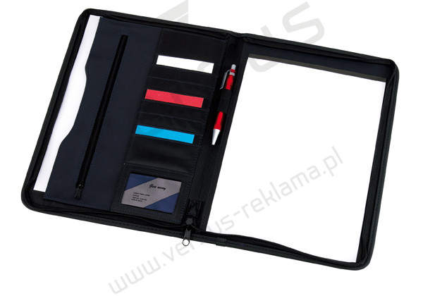
2 | Torba/teczka wielofunkcyjna | Teczka wielofunkcyjna na dokumenty.  Przegroda główna na zamek, minimum jedna dodatkowa kieszeń z przodu. Podwójny uchwyt.  Regulowany pasek na ramię.  Kolor: Czarny  Materiał: Poliester 600 D  Wymiary produktu: 37cm(+/-2 cm) x 28cm (+/-2 cm)x 8 cm(+/-2 cm)  Nadruk: Logo KFS, logo WUP, adres www  Nadruk: kolor biały | 100 |  |  | 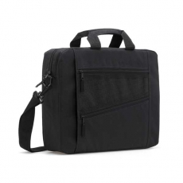
3. | Zegar biurkowy z pojemnikiem na długopisy | Zegar obrotowy wykonany z aluminium, umieszczony na drewnianej podstawce, wyposażonej dodatkowo w pojemnik na artykuły piśmienne.  Rozmiar 17cm(+/-2 cm) x 8 cm(+/-2 cm) x 4cm(+/2 cm) cm  Kolor: brązowy  Nadruk: loga umieszczone na pojemniku, adres www  Nadruk: kolor | 100 |  |  | 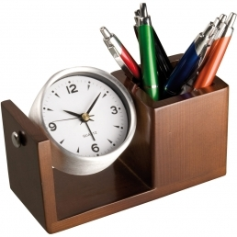
4. | Metalowy długopis reklamowy typ smart touch | Metalowy długopis ze specjalną gumowaną powłoką. Długopis wyposażony jest w końcówkę do obsługi ekranów dotykowych. Niebieski tusz.  Wymiar: 13 cm(+/-2 cm) długości.  Kolor długopisu: srebrny  Nadruk: logo KFS, adres www  Nadruk: czarny  metoda nadruku: grawer laserowy. | 500 |  |  | 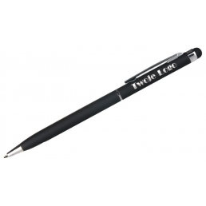
5. | Pendrive metalowy | Obrotowy pendrive wykonany z metalu i plastiku.  Pendrive: Pojemności: 8GB  Znakowanie: grawer, nadruk – logo, adres www  Akcesoria : tekturowe pudełko.  Kolor: biały  Konstrukcja składa się z dwóch podstawowych elementów - zamkniętej w obudowie pamięci oraz metalowej osłony z wygrawerowanymi laserowo logami. | 100 |  |  | 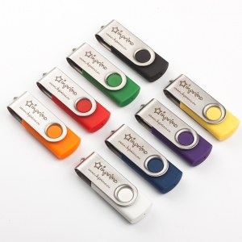
6. | Kubek reklamowy biały | Kubek reklamowy okrągły, kolor - biały, pojemność 280 ml. Duże ucho do trzymania.  Materiał: porcelana.  Rozmiar: wysokość 10cm (+/-2 cm)  Nadruk: loga KFS i WUP  Nadruk: kolor | 150 |  |  | 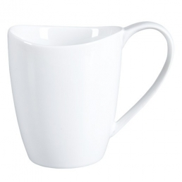
7. | Notes, A5, czarny | Notes rozmiar A5, zaokrąglone rogi, zamykanie na gumkę, wszyte zakładki, białe kartki, ilość kartek – min. 80, otwierany po stronie dłuższej.  Materiał: ekoskóra (opcjonalnie skóra),  Kolor: czarny  Nadruk: Logo KFS, logo WUP, adres www  Nadruk: biały | 100 |  |  | 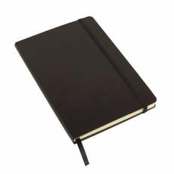
8. | Etui na telefon z paskiem na szyję | Etui na telefon z paskiem na szyję.  Materiał: nylon/plastik (filc)  Wymiary produktu:13 (+/-2 cm)x 8,5 (+/-2 cm)x 1 cm(+/1,5 cm)  Kolor: szary, pasek na szyję i wszywki jasno zielone.  Nadruk: loga KFS i WUP, adres www  Nadruk: biały | 200 |  |  | 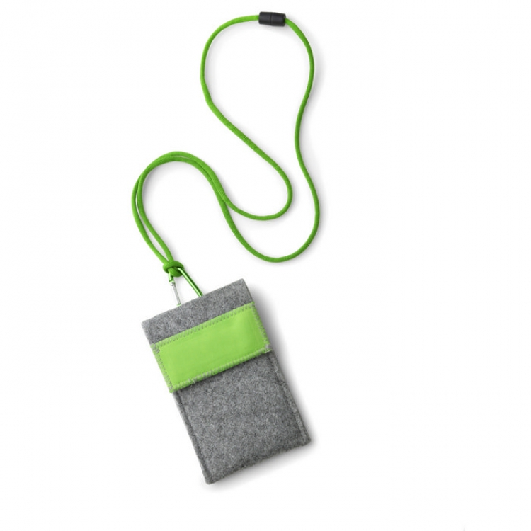
9. | Miarka z gumowaną obudową - 3 m | Miara z klipem i uchwytem, obudowa gumowana z automatyczną blokadą długości - 3 m. Pakowana w kartonik.  Wymiary produktu: średnica: 6,5(+/-2 cm) x 2,5 cm (+/- 1 cm)  Kolor: niebiesko/szary  Nadruk: Logo KFS, logo WUP  Nadruk: monochromatyczny | 200 |  |  | 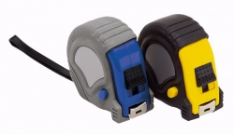
10. | Składana torba | Składana torba na zakupy, zamknięcie na plastikowy zatrzask z przodu, wykonana z materiału non woven 70 g/m2.  Kolor: jasny zielony  Rozmiar: 38(+/-2 cm)x45 cm (+/-3 cm)  Nadruk: Logo KFS, logo WUP, adres www  Nadruk: biały | 200 |  |  | 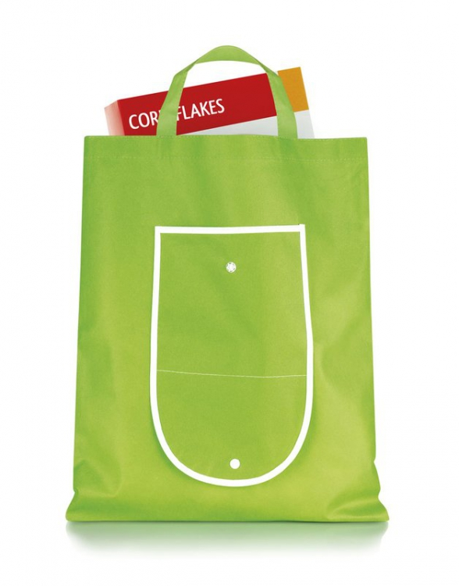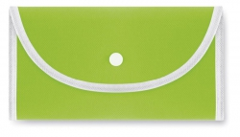
11. | Teczka z gumką A4 lakierowana | Teczka formatu A4 lakierowana kartonowa z gumką.  Wykonanie z grubego, barwionego i lakierowanego z jednej strony kartonu o gramaturze 350g. Zamykana na gumkę. Trzy zakładki chroniące dokumenty przed wypadnięciem. Format A4.  Kolor: biały  Nadruk: Logo KFS, logo WUP, adres www i stopka adresowa WUP.  Nadruk: kolor | 500 |  |  | 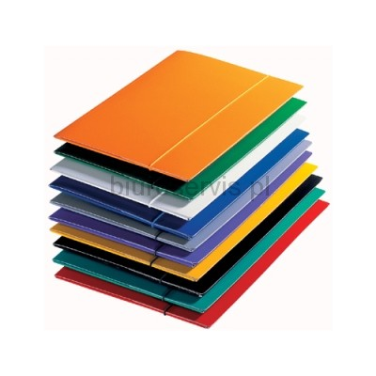
12. | SUMA
Uwagi:
* Wielkość i miejsca umieszczenia logotypów do uzgodnienia z Zamawiającym
* Kolejność umieszczanych logotypów, treści i innych elementów nadruku do uzgodnienia z Zamawiającym
* Liternictwo, barwy logotypów, nadruku muszą być zgodne z barwami wskazanymi w Księdze Znaku Krajowego Funduszu Szkoleniowego MPIPS (Zamawiający dostarczy księgę Wykonawcy)
* Projekt poszczególnych produktów promocyjnych zatwierdzony będzie przez Zamawiającego
* * Poniżej logo oraz treści do umieszczenia na materiałach promocyjnych:
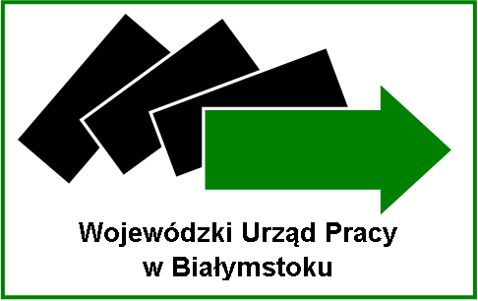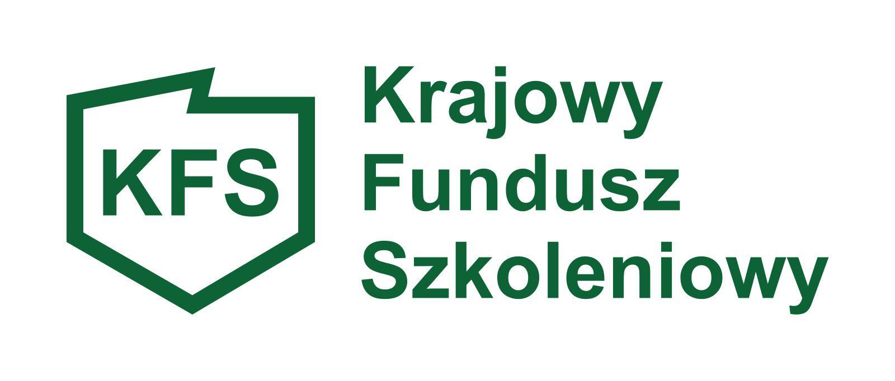
Strona www: http://wupbialystok.praca.gov.pl

Miejscowość, data .....................................................
Podpis Wykonawcy lub upoważnionego przedstawiciela Wykonawcy ................................

pieczęć wykonawcy .............................................

